
NATIONS UNIES
ST
Secrétariat

Distr.
GÉNÉRALE
ST/SG/AC.10/C.3/2005/22
20 avril 2005
FRANÇAIS
Original: ANGLAIS
COMITÉ D’EXPERTS DU TRANSPORT DES MARCHANDISES
DANGEREUSES ET DU SYSTÈME GÉNÉRAL HARMONISÉ
DE CLASSIFICATION ET D’ÉTIQUETAGE
DES PRODUITS CHIMIQUES
Sous-Comité d’experts du transport des marchandises dangereuses
Vingt-septième session, 4-8 juillet 2005
Point 3 b) de l’ordre du jour provisoire
EXPLOSIFS, MATIÈRES AUTORÉACTIVES ET PEROXYDES ORGANIQUES
Propositions diverses
Épreuve supplémentaire destinée au classement dans la division 1.4, groupe de compatibilité S
Évaluation des propriétés mentionnées dans la définition mais non vérifiées actuellement
Communication de l’expert du Canada
Introduction
1. À l’heure actuelle, le classement des objets et des matières dans la division 1.4, groupe de compatibilité S, repose sur les seuls résultats de l’épreuve 6 c). Or, dans la définition pour le classement dans la division 1.4, groupe de compatibilité S, sont mentionnées des caractéristiques qui ne peuvent être mises en évidence au moyen de l’épreuve 6 c).
2. La définition pour le classement dans la division 1.4, groupe de compatibilité S, est la suivante:
Alinéa d de la sous-section 2.1.1.4 des «Recommandations relatives au transport des marchandises dangereuses – Règlement type», treizième édition révisée:
«Division 1.4 Matières et objets ne présentant pas de risques notables
Cette division comprend les matières et objets qui ne présentent qu’un léger risque en cas d’allumage ou d’amorçage durant le transport. Les effets demeurent en grande partie contenus dans l’emballage et ne causent pas normalement de projection de fragments de taille ou à une distance notables. L’exposition à un feu extérieur ne doit pas provoquer l’explosion presque instantanée de la quasi-totalité du contenu du colis.

NOTA: Les matières et objets de cette division, emballés ou conçus de façon que tout effet dangereux dû à un fonctionnement accidentel demeure contenu dans l’emballage (à moins que ce dernier n’ait été détérioré par le feu, tous les effets de souffle ou de projection devant être suffisamment faibles dans ce cas pour ne pas gêner notablement les opérations de lutte contre l’incendie ou les autres interventions d’urgence au voisinage immédiat du colis) sont affectés au groupe de compatibilité S.»
3. Le Manuel d’épreuves et de critères prévoit différents régimes d’épreuves pour les produits susceptibles d’être affectés à la classe 1: les séries d’épreuves 1 à 4 définissant l’acceptabilité dans la classe 1, la série d’épreuves 5 définissant l’acceptabilité dans les divisions 1.1 ou 1.5, et la série d’épreuves 6 définissant l’acceptabilité dans les divisions 1.1, 1.2, 1.3, 1.4 ou 1.4 S. Les épreuves des séries 7 et 8 concernent quant à elles la division 1.6 et les émulsions à base de nitrate d’ammonium (ENA).
4. Les épreuves 6 a) et b) permettent d’observer le fonctionnement accidentel. Mais le critère d’explosion en masse ou celui de propagation provoquant l’explosion en masse ne sert qu’au classement dans la division 1.1. Aucun critère n’est donné pour les autres divisions.
5. L’épreuve 6 c) permet le classement dans les divisions 1.1, 1.2, 1.3, 1.4 et 1.4 S, à partir du comportement dans les flammes. En fait, l’épreuve permet d’observer le comportement de la matière ou des objets après que le colis a été détérioré par le feu.
6. La partie de la définition pour le classement dans la division 1.4 S, qui stipule que «tout effet dangereux dû à un fonctionnement accidentel demeure contenu dans l’emballage», n’est pas abordée. L’amorçage ou l’inflammation de la matière ou de l’objet, si ceux-ci fonctionnent comme prévu, ne permet pas de préciser les effets à l’extérieur du colis. Il est possible que des produits, classés dans la division 1.4 S en raison de leur comportement dans les flammes, puissent avoir des effets dangereux pendant leur fonctionnement. À titre d’exemple on peut citer de petites quantités d’explosif détonant qui brûleraient dans les flammes, mais détoneraient si elles étaient amorcées et pourraient produire des effets dangereux à l’extérieur du colis. Un accident au moins s’est produit au Canada, lorsqu’un modèle peu cher de charge creuse à été amorcé en tombant sur le sol. Un emballage aurait pu amortir le choc et éviter l’amorçage, mais rien n’est moins sûr.
7. L’amorçage ou l’inflammation causés par les flammes, après que le colis a été détérioré, peuvent avoir des conséquences différentes de celles qui sont observées lors du fonctionnement avec les moyens d’inflammation ou d’amorçage prévus. Dans les deux cas, il est nécessaire de connaître le comportement de l’objet ou de la matière pour les classer correctement.
Proposition
8. L’expert du Canada propose d’ajouter une nouvelle épreuve 6 d) pour mettre en évidence des caractéristiques non vérifiées actuellement. L’épreuve 6 a) peut servir comme point de départ à cette épreuve en vue de déterminer les effets à l’extérieur du colis en cas d’inflammation au cours du transport. Cette épreuve 6 a) doit être répétée, mais sans confinement. Après achèvement des épreuves 6 a), 6 b) et 6 c), il doit être procédé à l’épreuve 6 d).
9. L’amorçage du produit éprouvé doit se faire comme prescrit dans l’épreuve 6 a). Pour les articles munis de leur propre amorce, il convient d’employer celle-ci à moins que ce soit peu pratique ou peu sûr. Dans ces cas, un système d’amorçage à distance doit être prévu afin que le personnel chargé des épreuves puisse être tenu éloigné des effets éventuels. Si l’article n’est pas équipé de sa propre amorce, il convient d’employer les moyens d’amorçage prévus.
Effet
10. Dans la définition d’un objet ou d’une matière à classer dans la division 1.4 S, il est exigé que tout effet dangereux demeure contenu dans le colis: le colis ne doit pas être perforé (les projections demeurent à l’intérieur); le colis ne doit pas laisser passer de flamme (les effets thermiques demeurent contenus dans le colis) et le colis doit rester intact (les effets de souffle demeurent contenus dans le colis). Ces effets peuvent être évalués visuellement après qu’ils se sont produits et au moyen de caméras vidéo s’agissant des flammes. L’établissement de ces critères est fondé sur la définition suivante: les effets doivent être confinés.
Considérations diverses
11. Les critères proposés pour le classement dans la division 1.4 S, plus particulièrement le fait que les effets dangereux doivent demeurer contenus dans le colis, peuvent avoir une incidence certaine sur le classement parce que cette caractéristique n’a jamais été évaluée. L’expert du Canada souhaite toutefois souligner que cette proposition ne suggère pas que les effets dangereux soient supprimés mais seulement qu’ils demeurent contenus dans le colis. Si les objets ou les matières déjà classés ne satisfaisaient pas à l’épreuve proposée, ils ne satisferaient pas non plus aux définitions pour le classement dans la division 1.4 S et ne seraient donc pas classés comme il convient. La solution n’est pas de modifier les critères pour permettre à ces matières ou ces objets d’être classés, mais de modifier l’emballage de sorte qu’ils correspondent aux objectifs de la définition.
12. Il doit être souligné que, bien que cette épreuve n’ait jamais été obligatoire, les autorités compétentes avaient la possibilité d’utiliser une telle épreuve pour étayer leurs décisions. L’incorporation d’une telle épreuve dans le régime d’épreuves prescrit permettra d’améliorer la cohérence et l’uniformité du classement.
13. Le Canada a exécuté de telles épreuves sur des charges creuses qui avaient précédemment été classées dans la division 1.4 S. Des photographies jointes à la fin du présent document montrent le matériel après qu’il a subi l’épreuve 6 a) sans confinement d’effets.
14. La conséquence de cette épreuve a été que les charges creuses, précédemment classées dans la division 1.4 S, ont été, à quelques exceptions près, reclassées au Canada dans la division 1.4 D. Cette division a été choisie parce les résultats ne correspondaient à aucun autre classement possible. Il est toutefois admis que le comportement de certains modèles de charges creuses peut correspondre à celui des matières classées dans la division 1.2.
15. À ce stade, l’expert du Canada ne propose pas d’épreuve supplémentaire pour le classement dans la division 1.4. La définition indique que «les effets demeurent en grande partie contenus dans l’emballage et ne causent pas normalement de projection de fragments de taille ou à une distance notables».
16. Les mots «en grande partie» et «de taille ou à une distance notables» sont subjectifs et doivent faire l’objet d’une mise au point ultérieure.
17. Une démarche pourrait éventuellement consister à fonder les critères sur ceux qui sont couramment acceptés pour l’épreuve 6 c), à savoir:
17.1 En ce qui concerne les critères relatifs à la projection pour le classement dans la division 1.4, les niveaux d’énergie employés doivent être tels qu’aucun fragment n’a une énergie supérieure à 20 J. La mesure doit se faire comme l’indique l’épreuve 6 c), sans perforation des écrans-témoins en aluminium placés à 4 m du colis.
17.2 La distribution des fragments actuellement décrite dans le Manuel d’épreuves et de critères doit être employée: 10 projections métalliques au plus, chacune de masse supérieure à 25 g, sont projetées à plus de 50 m du colis; aucune projection métallique de masse supérieure à 150 g n’est projetée à plus de 15 m du colis.
17.3 Concernant les autres prescriptions, les critères suivants sont proposés pour examen:
− Aucune boule de feu et aucun jet de flamme à plus de 4 m;
− Aucune projection de matières enflammées à plus de 15 m;
− Une durée de combustion de moins de 33 s pour une masse nette de matière explosive de 100 kg avec la correction et les facteurs de mesure appropriés.
Ces critères correspondent aux critères actuels de classement dans la division 1.4, le groupe de compatibilité étant autre que le groupe S.
Figures
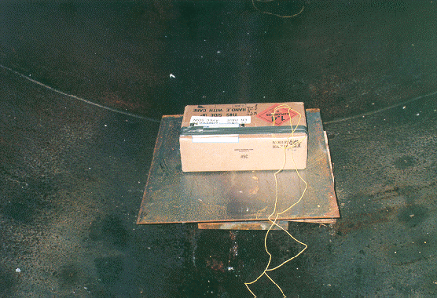
Figure 1 − Avant la mise à feu

Figure 2 − Débris après la mise à feu 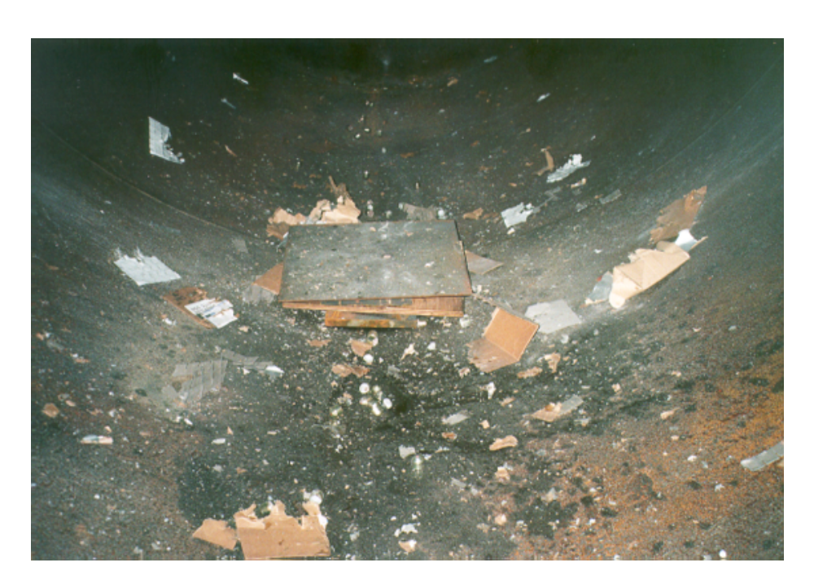
Figure 3 − Débris après la mise à feu
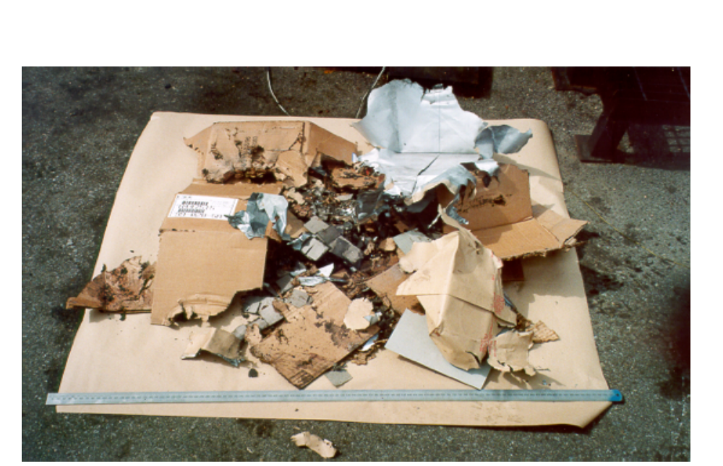

Figure 4 − Perforation de l’écran-témoin en acier



